# 社团管理系统分析

目录

社团管理系统分析 1

一、引言 1

二、系统简介 2

三、系统设计目标 2

四、需求分析 3

需求概述 3

社员需求 4

社团管理者需求 4

学院管理需求 5

学校管理需求 5

五、业务流程分析 6

六、数据流程分析 7

七、E-R模型 8

## 一、引言

系统背景、目的及意义：社团管理系统是为了管理好会员参加社团情况等信息而设计的。学校作为一种信息资源的集散地，会员和社团繁多，包含很多的信息数据的管理。现今，有很多的学校都是开始使用，甚至尚未使用计算机进行信息管理。根据调查得知，他们以前对社团信息管理的主要方式是基于文本、表格等纸介质的手工处理，对于会员参加社团情况的统计和查询等往往采用对社团的人工检查进行，对会员的参加社团的权限、以及社团代号等用人工计算、手抄进行。数据信息处理工作量大，容易出错；由于数据繁多，容易丢失，且不易查找。总的来说，缺乏系统，规范的信息管理手段。尽管学校都有计算机，但是尚未用于信息管理，没有发挥它的效力，资源闲置比较突出，这就是社团管理信息系统的开发的基本环境。数据处理手工操作，工作量大，出错率高，出错后不易更改。一般会员参加社团情况是记录在文件上，社团的工作人员也只是当时对它比较清楚，时间长了，如再要进行查询，就得在众多的资料中翻阅、查找了，造成查询费时、费力。如要对很长时间以前的参加社团情况进行更改就更加困难了。

基于这些问题，我们认为有必要建立一个社团管理系统，使社团管理工作自动化、规范化，系统化，程序化，避免社团管理的随意性，提高信息处理的速度和准确性，能够及时、准确、有效的查询和注销等情况。

## 二、系统简介

学校管理员可以通过超级用户身份登录,对系统进行全面的管理,对新用户的添加,编辑、删除,对信息进行管理。

学院管理员可以通过管理用户身份登陆，对其下辖的社团进行信息查阅审批管理。

社团管理员可以通过社团管理身份登陆，对其社团成员的信息进行查阅，对信息进行增删查减。

社员与游客以不同身份的用户进入不同的界面，进行不同的操作。社员可以查询自己参加社团的情况，及一些相关的操作。而游客可以通过注册转界面，把自己的相关情况注册到社团管理系统中，同时也可以进行相应的操作。

## 三、系统设计目标

社团管理系统需要达成三方面目标，这三个方面分别是会员、社团和管理员。会员的需求是查询院系各社团的活动情况、会员参加的各个社团情况及会员信息的修改；社团需对会员参加社团、注销社团的基本情况进行操作；社团管理系统的管理员的功能最为复杂，包括对会员、社团的活动等各方面的信息进行管理和统计，及系统状态的查看、维护并生成会员社团统计表。会员可以直接查看参加社团及社团活动情况，会员可以根据本人学号和密码登录系统，还可以进行对本人参加社团情况的查询和维护部分个人信息以及各社团的活动安排等相关信息。一般情况下，会员只应该查询和维护本人的参加社团情况和个人信息，若查询和维护其他会员的信息，就要知道其他会员的学号和密码。这些是很难得到的，特别是密码，所以不但满足了会员的要求，还保护了会员的个人隐私。

社团工作人员有修改会员个人信息的权限，所以需对工作人员登陆本模块进行更多的考虑。在此系统中，社团工作人员可以为会员加入社团或是登陆记录，并打印生成相应的报表给用户查看和确认院系管理人员功能的信息量大，数据安全性和保密性要求最高。本功能实现对会员参加各社团相关信息的查询和统计、工作人员和管理人员信息查看及维护。社团管理员可以浏览、查询、修改、统计社团的基本信息；浏览、查询、统计和修改会员参加社团活动的基本信息，设计不同用户的操作权限和登陆方法对所有用户开放的会员信息查询和个人部分信息维护查看个人情况信息维护会员个人密码根据注册的情况对数据库进行操作并生成报表。

社团管理系统的数据流程：首先由社团工作人员或系统管理员等有录入权限的用户将各自权限范围内的信息进行录入处理，然后保存信息到数据库中。有权限的人可以对这些库信息进行修改和删除处理。所有用户均可以进行信息查询和统计，没有权限用户还可以基于注册界面进行注册，来参加相应的社团。

## 四、需求分析

### 需求概述

社团管理系统需要满足来自三方面的需求，这三个方面分别是会员、社团和管理员。会员的需求是查询院系各社团的活动情况、会员参加的各个社团情况及会员信息的修改；社团需对会员参加社团、注销社团的基本情况进行操作；社团管理系统的管理员的功能最为复杂，包括对会员、社团的活动等各方面的信息进行管理和统计，及系统状态的查看、维护并生成会员社团统计表。会员可以直接查看参加社团及社团活动情况，会员可以根据本人学号和密码登录系统，还可以进行对本人参加社团情况的查询和维护部分个人信息以及各社团的活动安排等相关信息。一般情况下，会员只应该查询和维护本人的参加社团情况和个人信息，若查询和维护其他会员的信息，就要知道其他会员的学号和密码。这些是很难得到的，特别是密码，所以不但满足了会员的要求，还保护了会员的个人隐私。

社团工作人员有修改会员个人信息的权限，所以需对工作人员登陆本模块进行更多的考虑。在此系统中，社团工作人员可以为会员加入社团或是登陆记录，并打印生成相应的报表给用户查看和确认院系管理人员功能的信息量大，数据安全性和保密性要求最高。本功能实现对会员参加各社团相关信息的查询和统计、工作人员和管理人员信息查看及维护。社团管理员可以浏览、查询、修改、统计社团的基本信息；浏览、查询、统计和修改会员参加社团活动的基本信息，设计不同用户的操作权限和登陆方法对所有用户开放的会员信息查询和个人部分信息维护查看个人情况信息维护会员个人密码根据注册的情况对数据库进行操作并生成报表。

社团管理系统的数据流程：首先由社团工作人员或系统管理员等有录入权限的用户将各自权限范围内的信息进行录入处理，然后保存信息到数据库中。有权限的人可以对这些库信息进行修改和删除处理。所有用户均可以进行信息查询和统计，没有权限用户还可以基于注册界面进行注册，来参加相应的社团。

### 社员需求

1. 会员登录

会员使用自己注册的用户名和密码登录

1. 查看活动历史

协会成员可以查看历史活动，包括协会活动的所有有关的文档

1. 信息查看

协会认为介绍主要介绍会长和副会长

1. 上传,下载

协会会员可以上传下载图片和视频

1. 协会注册

协会根据规定进行学期注册

### 社团管理者需求

1. 社长包括社员所有需求
2. 会员管理

会长可以进行协会会员的添加删除查询等

1. 申请活动

申请活动必须填写活动申请单

1. 活动安排

活动审批通过后,活动安排通知协会会员有

1. 活动评估

每次活动会长都必须给自己组织的活动进行 评分

1. 系统设置

会长可以对自己协会页面的相关内容进行设置

1. 经费申请

社团申请经费

1. 活动场地申请

申请活动场地

(9)赞助申请

### 学院管理需求

(1)审批下辖社团活动申请

(2)审批下辖社团场地申请

(3)审批下辖社团经费申请

(4)审批下辖社团人员情况

(5)交递下辖社团基本情况

### **学校管理需求**

(1)审批社团活动申请

(2)审批社团场地申请

(3)审批社团经费申请

(4)审批社团人员情况

(5)审批社团成立情况

(6)取缔社团

## 五、业务流程分析

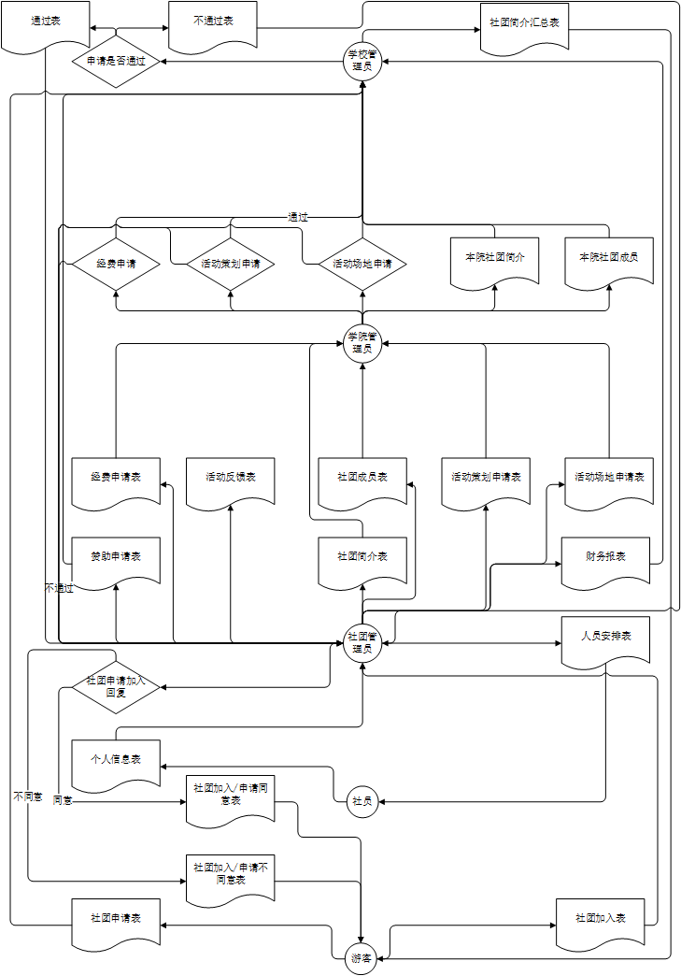

## 六、数据流程分析

第一层

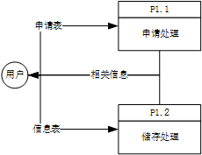

第二层

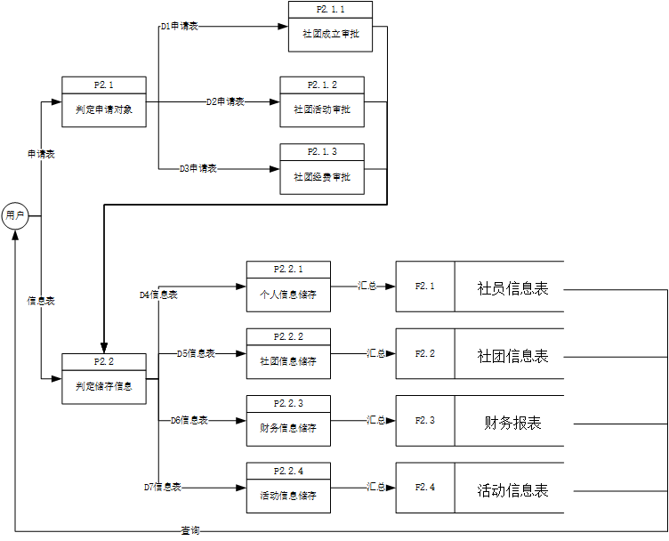

## 七、E-R模型

